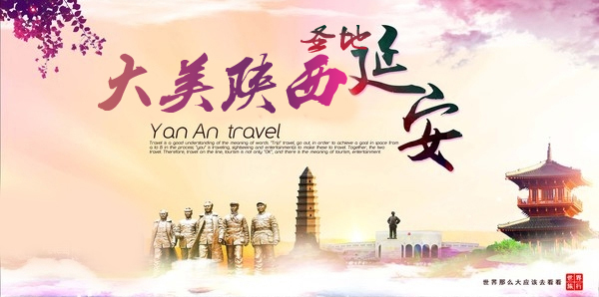
A2线【大美陕西】→古都西安、青龙寺樱花、兵马俑、华山论剑
黄帝陵轩辕庙、黄河壶口瀑布、圣地延安（延安往返双飞五日）

行程亮点：
☆ 观摩“世界第八大奇迹”——【兵马俑】，领略秦王军阵雄风！
☆ 问鼎五岳之巅——【西岳华山】，回味金庸笔下的侠客柔情！
☆ 祭拜华夏儿女共同的祖先——【黄帝陵】，寻求先祖的佑护！
☆ 母亲河岸边观赏混沌奇迹——【壶口瀑布】，感叹大自然的力量！
☆ 到访革命的摇篮——【延安】，追忆革命先驱精神！
☆ 特别安排：全国重点文物保护单位---青龙寺赏樱花！
☆ 赠 送：毛主席纪念章每人一枚！每人一副华山登山爱心手套！
☆ 特别赠送：华山免费升级一餐价值68元人的华山论剑之英雄宴！
☆ 独家推出：每团配备“百宝箱”提供个性化服务，让游客体验无微不至的旅程！
☆ 赠 送：价值168元人被誉为“中国戏曲活化石”的中国大地上“最古老的摇滚乐”【华阴老腔】！
☆ 住 宿：升级四晚四星标准酒店！
出发日期： 3月06号、13号、 20号
结算价格：成人2599元/人 儿童 2190元/人
单房差440元/人 退房差320元人 保留早餐

行程一览表
天数 | 行程 | 交通 | 早餐 | 中餐 | 晚餐 | 主要景点
D1 | 广州---延安---壶口  （约200KM，车程各约3小时 ） | 飞机 | 0 | 0 | √ | 【黄河壶口瀑布】
D2 | 壶口---黄陵---西安  （各约200KM，车程各约3小时） | 巴士 | √ | √ | 0 | 【黄帝陵，轩辕庙】【青龙寺】【钟鼓楼广场】【北院门仿古步行街】
D3 | 西安---华山（140KM，车程约2.5小时） | 巴士 | √ | 0 | √ | 【西岳华山】【华阴老腔】
D4 | 华山---（50KM，约1小时）---临潼---延安（450KM，约5小时） | 巴士 | √ | √ | 0 | 【秦始皇帝陵博物院】【兵马俑1、2、3号俑坑】、 【铜车马展厅】【丝绸之路展览馆】【延安枣园广场】
D5 | 延安---广州 | 飞机 | √ | 0 | 0 | 【枣园】【杨家岭】
行程安排：
D1：广州---延安---壶口 (含：晚餐，宿壶口)
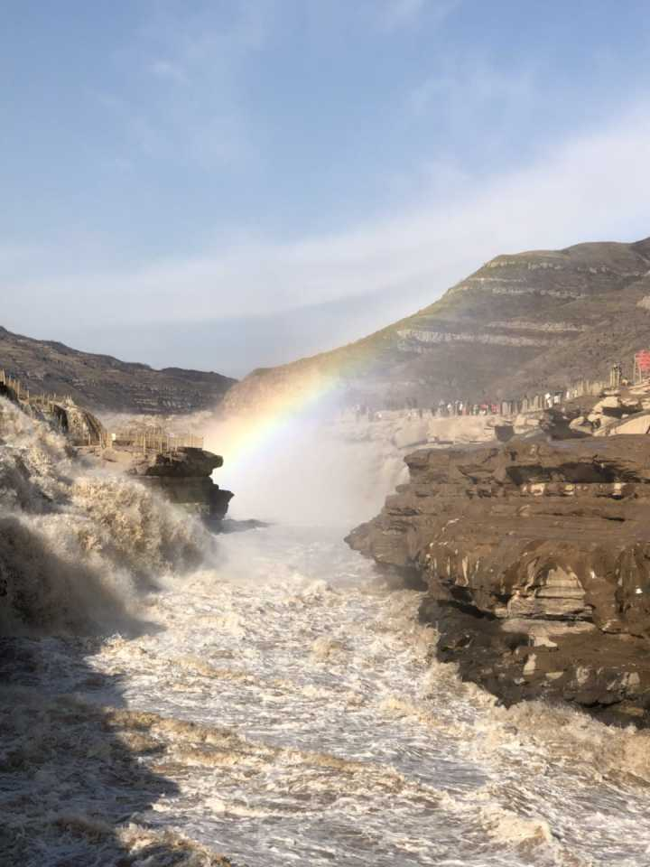
广州白云机场集合赴革命圣地延安CZ3223/09:20 /12:15（广州直飞延安3小时）抵达延安后，乘车赴壶口参观象征中华民族气魄的【黄河壶口瀑布】（游览≥1小时），滔滔黄河水，在流经吉县龙王山附近时，由300米乍缩为50米，飞流直下，猛跌深槽，如壶注水然，故曰“壶口”。骇浪翻滚，惊涛拍岸，云雾排空，其雄壮之势，无与伦比。与瀑布相关的景观还有“千米龙槽”、“水里冒烟”、“长虹卧波”、“旱地行船”等。壶口景色，四时各异，严冬则冰封河面，顿失滔滔；春来则凌汛咆哮，如雷贯耳；盛夏则大洪盈岸，蔚为壮观；秋季则洋洋洒洒，彩虹通天，晚餐后入住酒店。

D2：壶口---黄陵---西安（各约200KM，车程各约3小时） （含：早中餐，宿西安）
早餐后乘车赴革命胜地延安,途游中华民族始祖轩辕黄帝的寝陵—【黄帝陵，轩辕庙门票自理91】（游览≥1小时）（不含电瓶车30元/人）1961年国务院公布为第一批全国重点文物保护单位；古墓葬第一号，世称“天下第一陵”；国家重点风景名胜区；首批全国爱国主义教育示范基地；国家AAAAA级旅游区；中国黄帝祭祀文化之乡；黄帝陵几点被公布为国家级非物质文化遗产。千百年来，祭祀活动绵延不断。黄帝陵已成为中华儿女追思先祖功德、抒发民族情感的圣地。后游览【青龙寺】每年三月-四月青龙寺为樱花花开季节，美不盛收。又名石佛寺，佛教八大宗派之一密宗祖庭，佛教真言宗祖庭。1996年，青龙寺遗址被国务院公布为全国重点文物保护单位。青龙寺位于西安市城东南的乐游原上。唐时为长安延兴门内新昌坊。该寺建于隋文帝开皇二年(582)，原名"灵感寺"。唐龙朔二年(662)复立为观音寺。景云二年(711)改名青龙寺。后游览【钟鼓楼广场】，广场东侧屹立着已有六百多年历史的钟楼，西侧屹立目前所存全国最大的鼓楼。漫步于最具西北少数民族特色的伊斯兰清真步行街——【北院门仿古步行街】自行品尝西北最具特色的各类小吃，感受西北地区少数民族风俗浓烈气息晚餐后入住酒店。
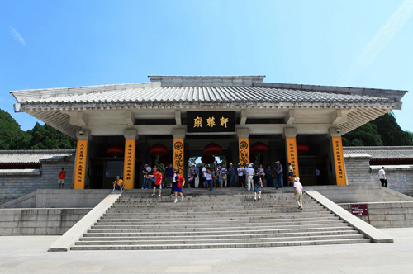
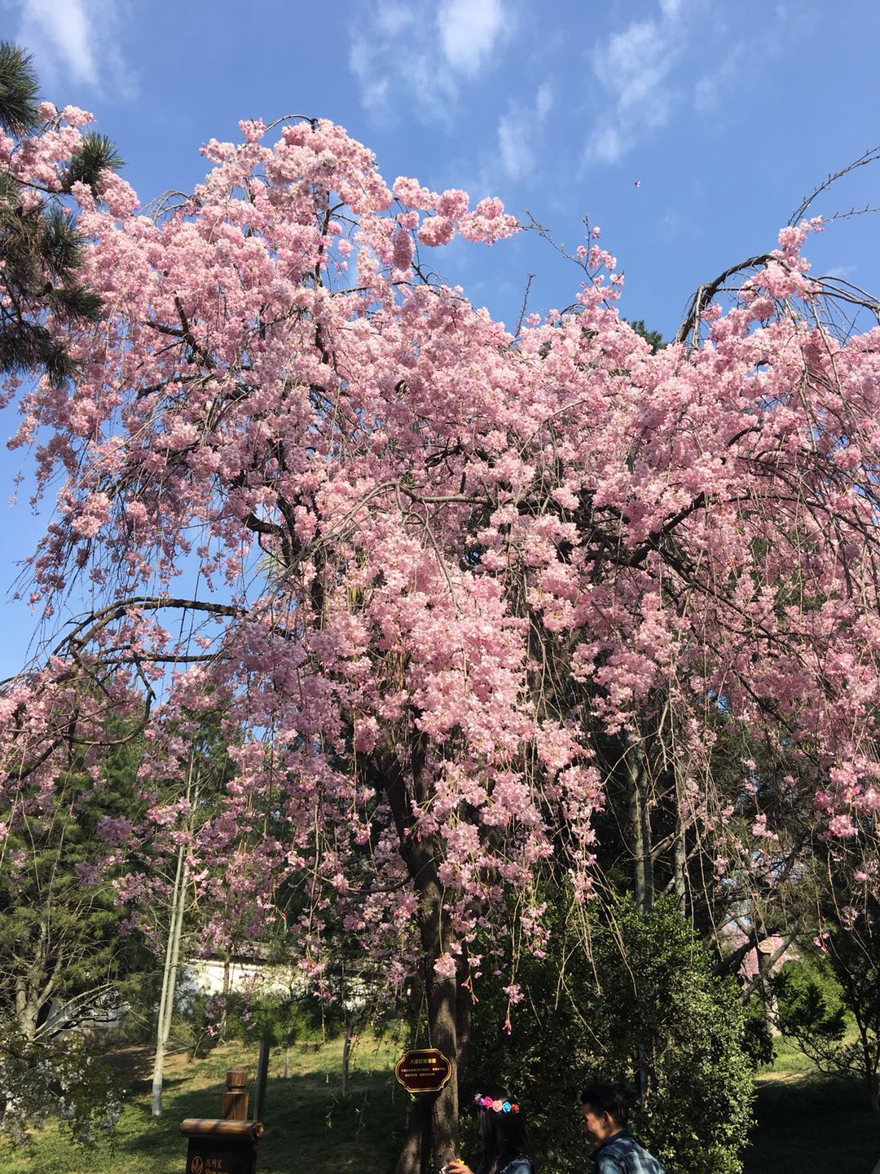
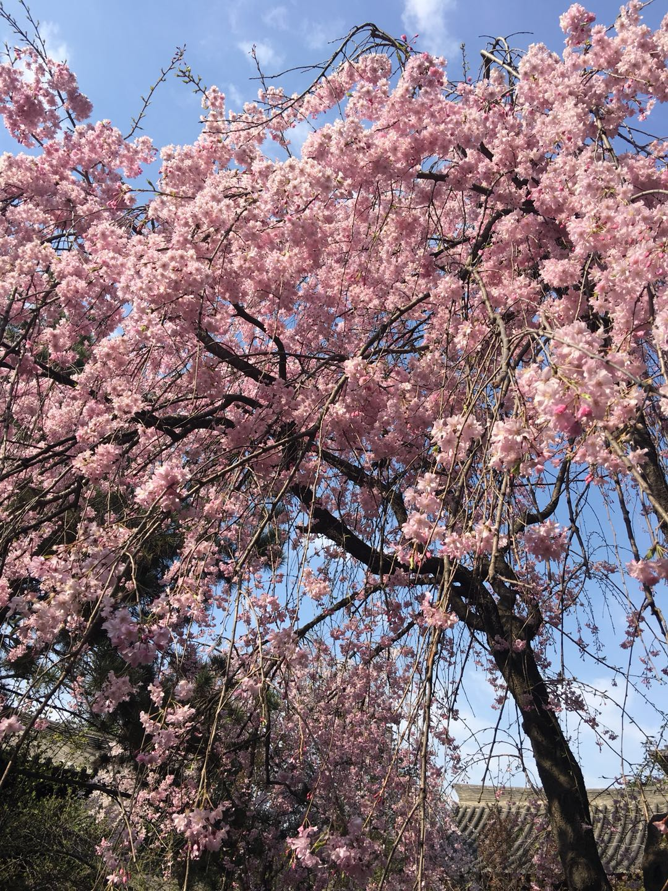

D3：西安---华山（140KM，车程约2.5小时） （含：早晚餐，宿华山）
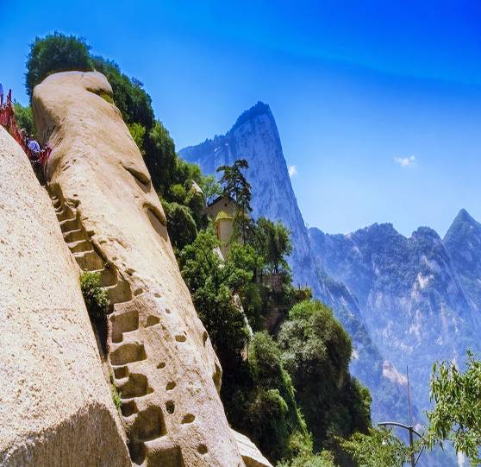
早餐后游览以奇险奇秀闻名天下的五岳之巅——【西岳华山】（自理项目提示：因华山索道交通现有两条(北峰索道和西峰索道)，所以索道交通将由客人根据个人喜好选择乘坐。有以下三种乘坐方式供游客选择：1、北峰往返150元/人，进山车往返40元/人。2、西峰往返280元/人，进山车80元/人，3、西峰上行北峰下行220元/人，进山车60元/人，有些游客不想走回头路建议从西峰上索道北峰下索道）。游览及自由活动≥3小时），沉香劈山救母、智取华山等故事均发生于此，朝阳、落雁、云台、玉女、莲花、苍龙岭、一线天、山势雄伟、峰峦耸削、各有特色；晚餐后欣赏全国第一批非物质文化遗产，登上央视猴年春晚舞台，被誉为中国大地上“最古老的摇滚乐”【华阴老腔】（真人版华阴老腔。赠送茶水）。被誉为“中国戏曲活化石”后入住酒店休息。
游览说明：
1导游带客人乘索道登上华山，简单讲解并交代注意事项后，游客在山上自由活动，导游在山下约定的时间、地点等候集合！
2.友情提示：因华山上无法安排正餐，请游客提前准备些干粮或小食品，自行安排中餐！

D4华山---临潼（50KM，约1小时）---延安（450KM，约5小时） 含：早中餐，宿延安）
早餐后车赴临潼，参观位于骊山北麓的“世界第八大奇迹”【秦始皇帝陵博物院】（不含单程电瓶车，参观≥2.5小时），（景区内包含：【兵马俑1、2、3号俑坑】、 【铜车马展厅】、等几大展馆，深入全 面的展示了始皇帝嬴政的历史功绩；（独家赠送每家一张兵马俑合影），让您在古城留下美好记忆。中餐后参观【丝绸之路展览馆】西安是古代丝绸之路的起点，2013年习主席提出了宏伟的“一带一路”的战略，将中国进一步开放给全世界，本馆利用沙盘模型，真实还原了一个3D立体的陆上丝绸之路的建设规划。为游客提供了一次近距离了解国家的战略契机。之后参观【延安枣园广场】，延安枣园广场是全国首个红色文化创意旅游综合体。由东方红大剧院、“长征之路”4D体验馆、

陕北非遗传承博物馆、1938老延安主题街区和文化艺术广场五部分组成。通过全球最顶尖的设备和技术，辅以现代、时尚的表现手法，将游客带回延安时代，亲身感受革命的艰辛和人民的坚毅，感受那段激情、浪漫、充满理想的历史与记忆，接受红色教育和红色精神的洗礼。自费品尝陕北特色小吃，羊杂碎、油馍馍、陕北油糕、羊蹄、洋芋擦擦、黄馍馍……后入住酒店休息。
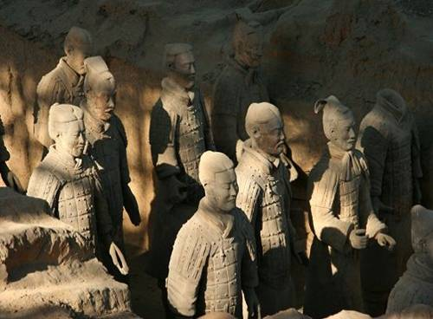
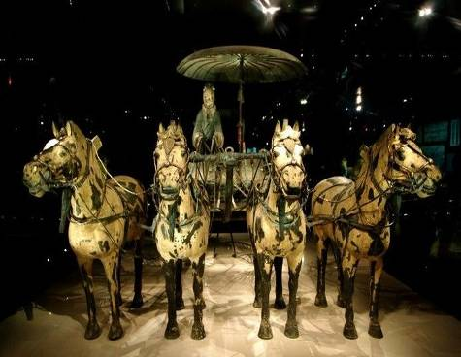
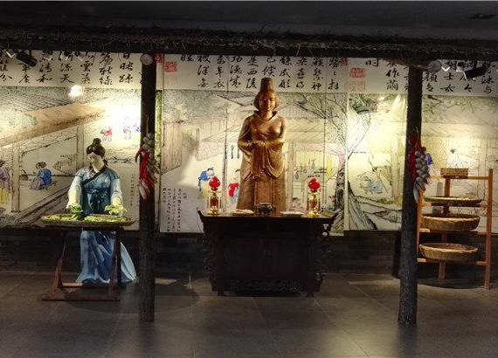
D5延安---广州 （含：早餐，宿温馨的家）
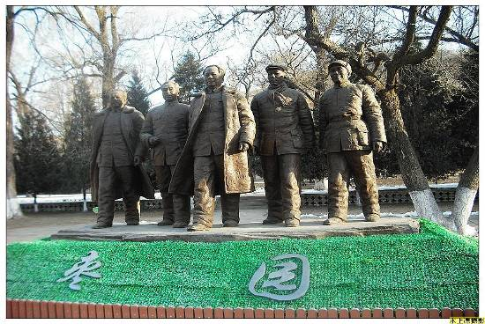
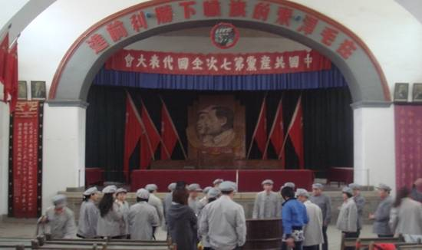
早餐后游览毛泽东、周恩来居住的【枣园】（参观≥40分钟）。这里原是一家地主的庄园，中共中央进驻延安后，为中央社会部驻地，遂改名为“延园”，现旧址大门石柱两侧尚有康生所书“延园”二字。特邀延安民间艺人与您同台互动被称为“天下第一鼓”“腰鼓”表演，齐唱时代的信仰----陕北红歌传唱不衰！后游览中共七大会议旧址【杨家岭】（参观≥40分钟）。杨家岭是中共中央领导在1938年11月至1947年3月期间的住处。当年这里还曾进行过轰轰烈烈的大生产运动、整风运动，现在主要有中共中央七大会址、延安文艺座谈会会址两处可供参观，在会址后面的小山坡上，散落着一排窑洞，这就是毛泽东、朱德、周恩来，刘少奇等领导同志们当年的住所。参观结束后送团。。。乘飞机CZ3224/13:00/15:55返广州，结束愉快旅程。

服务标准：

1. 大交通：含往返大交通；
2.住宿：四星酒店标准双人间（不含单房差）；
参考酒店：西安：之茂大酒店、鑫桥大酒店、威尔佳大酒店、沣华国际酒店；
华山：COCO酒店、金榕宾馆、关中客栈、西岳国际酒店、柠宾假日酒店；
延安：和颐酒店、鸿禧南苑 、延安石窑宾馆、盛世祥和或同级；
壶口：黄河壶口饭店、壶口天河花园或同级；
3.餐食、含4个早餐，4个正餐，25元人餐标。华山升级一餐价值68元人的华山论剑之英雄宴！
4.门票：景点首道大门票；
5.导游：持证优秀中文导游；
6.用车：当地空调旅游车（每人1座）；赠送一人一天一支水！
7.如以上备选酒店不能入住的情况下，调整入住不低于以上酒店档次的酒店；
8.赠送景点如因客观原因无法完成不退费，景区里的商店和餐厅里的商店不属于旅行社的购物店不接受投诉。
9. 长者优惠政策：65周岁以上退减400元人，保留保险，当地现退！

西安特色景点推介：

兵马俑无线耳机租赁20元/人/点；明城墙80元/人； 大明宫国家遗址公园（含电瓶车，IMAX电影，文博区）120元/人； 夜游（含钟鼓楼、南门广场、大唐不夜城、大雁塔北广场）120元/人； 饺子宴128元/人； 仿唐歌舞268元/人；延安保育院（东西区：198元/人中区：238元/人）；延安保卫战198元/人。
旅游自费项目是根据游客个人的需求增加的额外行程，为保障旅游者权益，避免乱收费，让所有游客明明白白消费，（所有费用已包含门票费、往返大巴车费及导游服务费），特制定以下标准，不强迫，自愿参加，所有自费项目的游客需签字确认人数和项目：
备注：游客自愿增加的项目，不属于旅行社行程内安排，不接受投诉。

